04/25-08

Einblicke, Austausch
und Technik zum Anfassen

Tag der offenen Tür bei Gesipa

Gesipa begrüßte am 22. April 2026 zahlreiche Gäste am Standort in Mörfelden-Walldorf und bot im Rahmen des Tags der offenen Tür ein vielseitiges Programm aus praxisnahen Demonstrationen, Fachinformationen und persönlichem Austausch. Die Veranstaltung gab den Besucherinnen und Besuchern Einblicke in die Welt der Blindniettechnik sowie in aktuelle Entwicklungen und Lösungen des Unternehmens.

Im Mittelpunkt standen praxisnahe Demonstrationen und der direkte Austausch mit den Fachleuten vor Ort. Besonders im Demonstration & Training Center nutzten viele Gäste die Gelegenheit, sich über Anwendungen und Technologien zu informieren, Fragen zu konkreten Einsatzszenarien zu stellen und Produkte selbst zu erleben. Zu den präsentierten Highlights zählten unter anderem der Blindnietautomat GAV Neo sowie das neue Blindnietmuttern-Setzgerät FireBirdie, die vor Ort in der Anwendung gezeigt und von den Besuchern persönlich getestet werden konnten.

Fachprogramm und ergänzende Einblicke
Ergänzend dazu boten zwei Vortragsblöcke die Möglichkeit, sich vertiefend mit aktuellen Themen und Anwendungen zu beschäftigen. Die Beiträge umfassten unter anderem Einblicke in das Blindnietmuttern-Setzgerät FireBirdie, verschiedene Gesipa-Verbindungslösungen sowie Anwendungen im Bereich der Automatisierung, etwa das Programmieren von Industrierobotern in Zusammenarbeit mit Yaskawa. Auch der Blindnietautomat GAV Neo sowie das Sarissa-Positioniersystem wurden im Rahmen der Vorträge näher vorgestellt. Neben den fachlichen Inhalten ergaben sich zwischen den Programmpunkten sowie während des laufenden Veranstaltungsbetriebs zahlreiche Gelegenheiten für Gespräche und Networking – unterstützt durch ein Angebot aus Grill, Kuchen und dem nostalgischen Kaffeemobil. Auch der Gesipa-Demo-Van war vor Ort und bot zusätzliche Einblicke in die mobile Präsentation von Befestigungstechnik. Mit der Baier & Michels GmbH & Co. KG war zudem ein langjähriger Partner mit einem eigenen Stand vertreten und präsentierte den b&m-KL PLUG, ein Verschluss- und Dichtelement für Bohrungen und Kanäle, das mit GESIPA-Blindnietmutterngeräten und einem b&m-Vorsatz einfach verarbeitet werden kann.

Der Tag der offenen Tür bot damit eine gelungene Kombination aus Fachinformation, praktischen Einblicken und persönlichem Austausch und machte die Vielfalt der Blindniettechnik anschaulich erlebbar.

ca. 2.400 Zeichen

Über GESIPA:
GESIPA steht für ganzheitliche Blindniettechnik. Die Marke ist Teil der Schweizer Unternehmensgruppe SFS und gehört hier zur Division Engineered Components. Ihr Schwerpunkt liegt auf der Entwicklung und Herstellung von innovativen Verbindungselementen wie Blindnieten und Blindnietmuttern sowie hochwertigen Werkzeugen zur effizienten Verarbeitung dieser Verbinder. Durch eine optimale Abstimmung der Verbindungselemente sind individuelle Anfertigungen nach spezifischen Kundenanforderungen möglich. Ein eigenes zertifiziertes Qualitätsmanagement-System garantiert dabei gleichbleibend hohe Standards. Durch das Gesamtsystem, bestehend aus Verbindungselementen, Verarbeitungsgeräten und Montagetechniken, bietet GESIPA umfassende Lösungskompetenzen für Industrie und Handel aus einer Hand.

Bildunterschriften

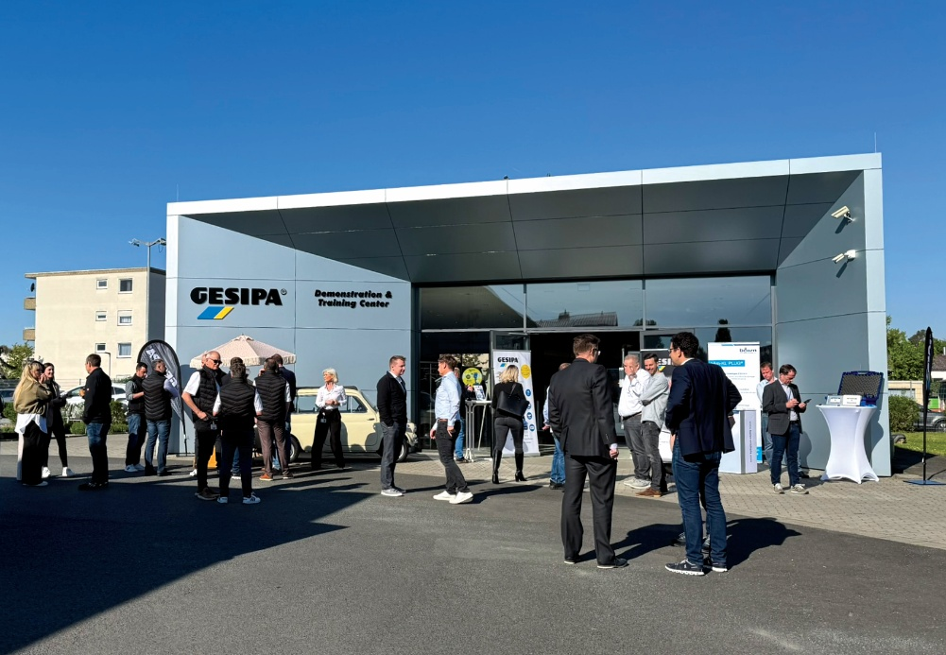
[25-08 Nachbericht Tag der offenen Tür]
Beim Tag der offenen Tür bei Gesipa in Mörfelden-Walldorf standen Einblicke in die Blindniettechnik und der persönliche Austausch im Mittelpunkt.
Foto: GESIPA

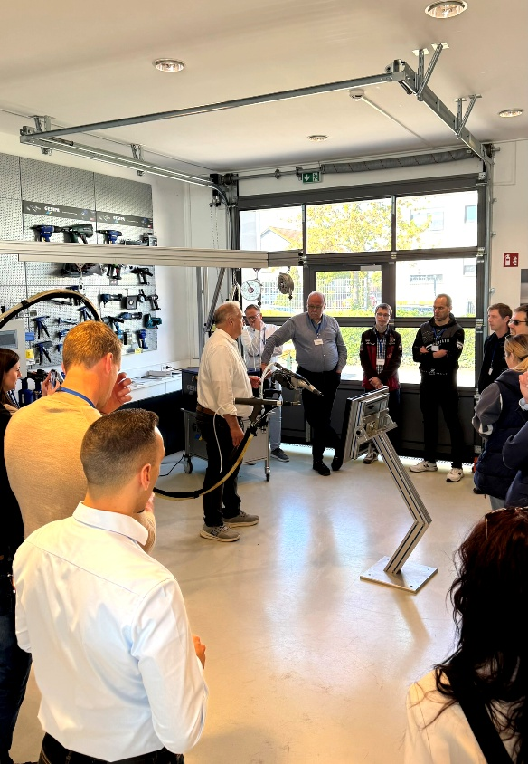

[25-08 GAV Neo Demonstration]
Der Blindnietautomat GAV Neo zählte zu den präsentierten Highlights und konnte im Demonstration & Training Center von den Besucherinnen und Besuchern praxisnah erlebt und selbst ausprobiert werden.
Foto: GESIPA

Rückfragen beantwortet gern:

SFS Group Germany GmbH
Industrial End Markets – GESIPA
Andrea Lawitschka
Tel: +49 (0) 6105 962 167
eMail: andrea.lawitschka@gesipa.com
www.gesipa.de

Kommunikation2B
Vanessa Wisniewski
Tel. +49 (0) 231 330 49 323
eMail: v.wisniewski@kommunikation2b.de
www.kommunikation2b.de

